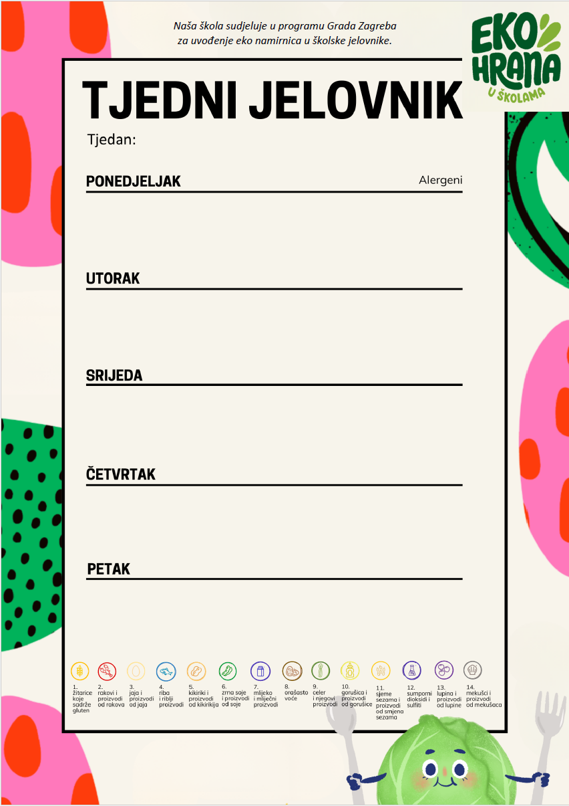
Škola zadržava pravo izmjene jelovnika bez prethodne najave.
Jelovnik za 5.10.2026.-9.10.2026.

Domaći namaz od slanutka, kruh, čaj | 1, 7
Piletina u umaku od sira, njoke, salata | 1, 7
Čoko desert | 7

Piroške sa sirom, jogurt | 1, 7
Tortellini sa sirom, umak od špinata | 1, 7
Voće

Žitne pahuljice, mlijeko, voće | 1, 7
Krem juha od eko cvjetače, povrtni rižoto, svinjsko pečenje, kruh | 1, 7
Kruh sa sjemenkama, zdenka topljeni sir | 1, 7

Sendvič šunka i sir, sok | 1, 7
Grašak varivo sa purećim zabatkom i noklicama, kruh | 1
Školski kolač | 1, 3, 7

Kruh, namaz od lješnjaka, mlijeko, voće | 1, 7, 8
Gulaš od junetine sa krumpirom, kruh | 1
Voće

